**华中农业大学学生宿舍及生活配套设施项目工程**

**项 目 跟 踪 审 计 周 报**

**第五期**

**跟踪单位：北京东方华太工程咨询有限公司**

**日 期 ： 2025年2月17日-2月23日**

1. **工程概况：**

1、总用地面积16246.51 ㎡，总建筑面积不超过 30385 m2,地上4-6层(以图纸为准)，地下1层，主要包括学生宿舍、活动用房、食堂、地下车库等功能。

2、承包单位：中国建筑第四工程局有限公司、中南建筑设计院股份有限公司

3、监理单位：中韬华胜工程监理有限公司

4、合同金额：13826.75万元，其中项目设计费162.9万元，建筑安装工程费13663.85万元；

(1)设计费按投标设计费总价包干:

(2)建筑安装工程费以经发包人核定的施工图预算*(1-投标报价下浮率)为准

(注:投标报价下浮率为9.5%)。

5、本项目合同工期为540天。

1. **工程进展情况：**
2. 现场挂网喷锚，土方开挖，打锚杆注浆，打锚索，打垫层；
3. 材料进场。
4. **本周工作情况：**
5. 整理编写日志、月报、周报模板；
6. 对现场进行抽查；
7. 三通一平结算审核完成；
8. 现场资料收集；
9. 参与监理例会；
10. **存在问题**
11. 排水沟、截水沟规格尺寸与图纸不符，详见影像资料；
12. 排水沟、截水沟底部未施工；
13. 双拼槽钢腰梁：现场有少部分因放坡挡住未施工；
14. 集水井现场未施工；
15. 混凝土垫层厚度图纸与现场不符（图纸为100mm，现场复核为80-90mm）。
16. **影像资料**

排水沟、截水沟尺寸现场与图纸不符合（图纸为300*300，现场为200*200）

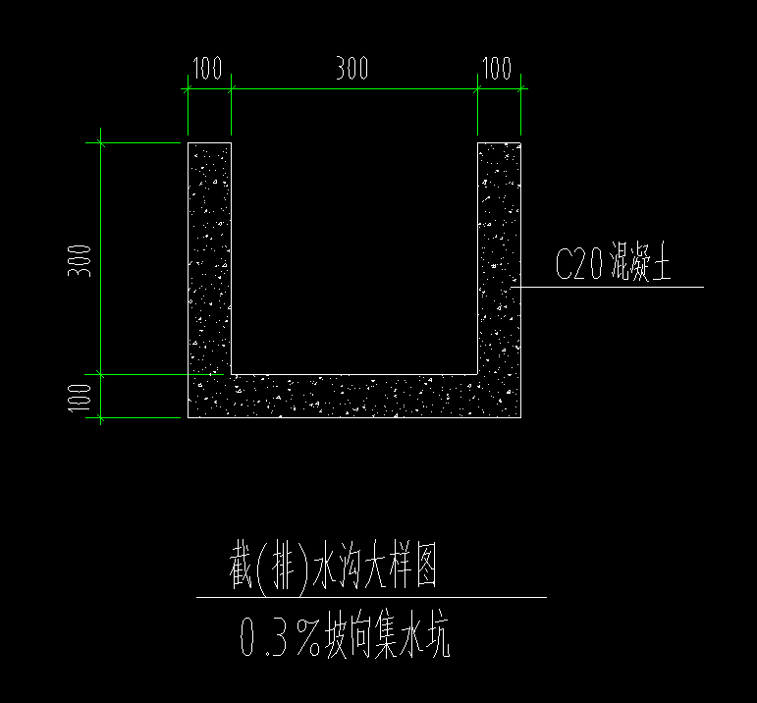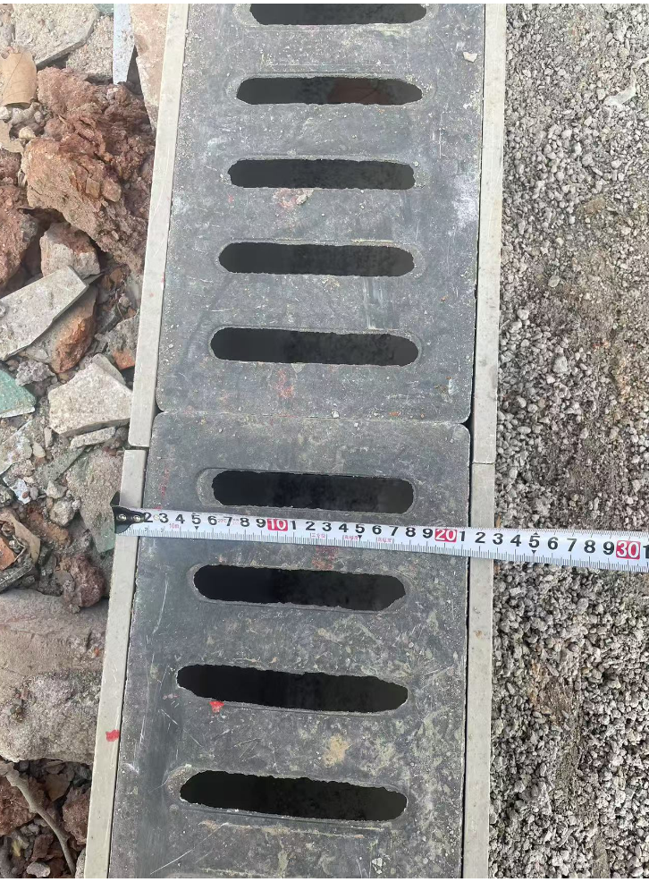

排水沟、截水沟底部未施工

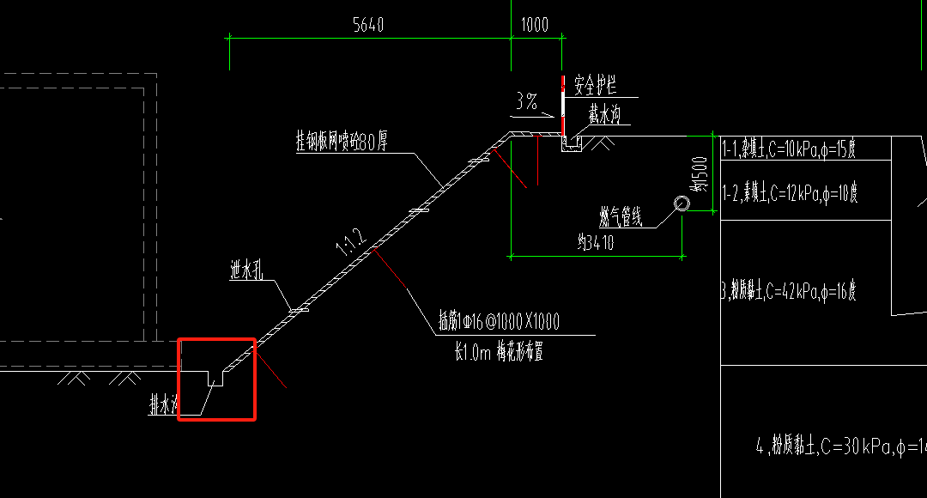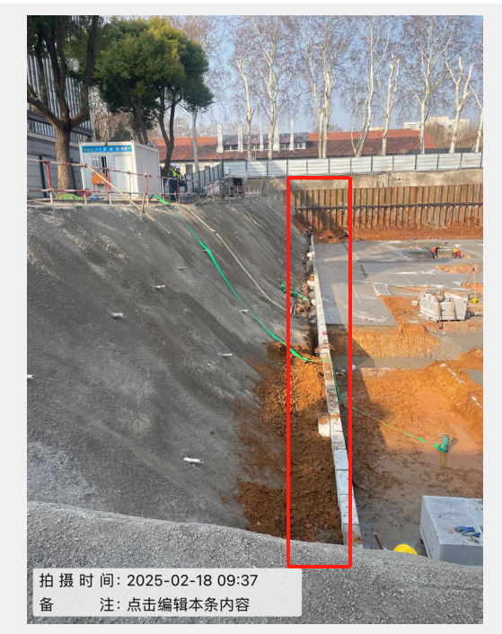

双拼槽钢腰梁：现场有少部分因放坡挡住未施工

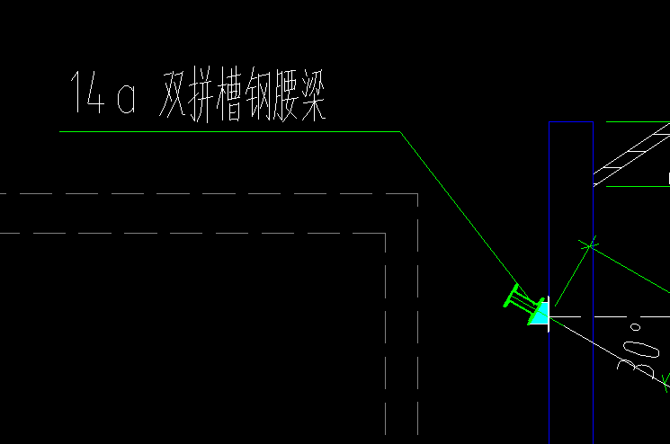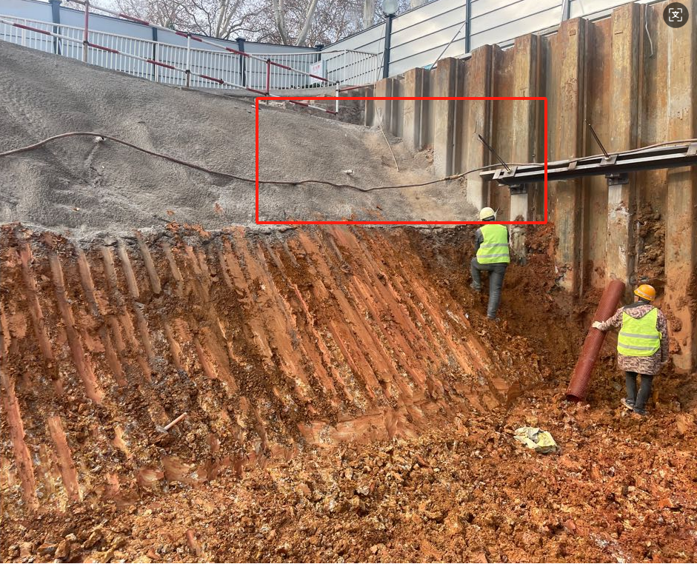

混凝土垫层厚度图纸与现场不符（图纸为100mm，现场复核为80-90mm）

